附件1

特邀讲师介绍

1. 任良韵

安徽广播电视台 新闻中心 主持人

担任安徽卫视《每日新闻报》，《超级新闻场》等多档品牌节目主持人，深受观众喜爱，连续十年主持安徽卫视春节联欢晚会。曾获“朵而女性新主持人大赛”全国总冠军，安徽省委宣传部“六个一批”青年拔尖人才，2010年“金鹰奖”全国优秀节目主持人提名奖，中宣部“好记者讲好故事”全国巡讲团成员；2017年“锦绣安徽 迎客天下”外交部大型推介活动中担任解说，向王毅部长及多国大使、外交官、记者推介安徽。

2. 方爱武

樊登读书会会长；“安徽讲书团”创办人；樊登读书走进企业（安徽）发起人；《我是讲书人》安徽赛区执行主席；校园无忧网联合创始人；安徽赋能云文化创意公司总经理；职迈网高级副总裁、安徽公司总经理

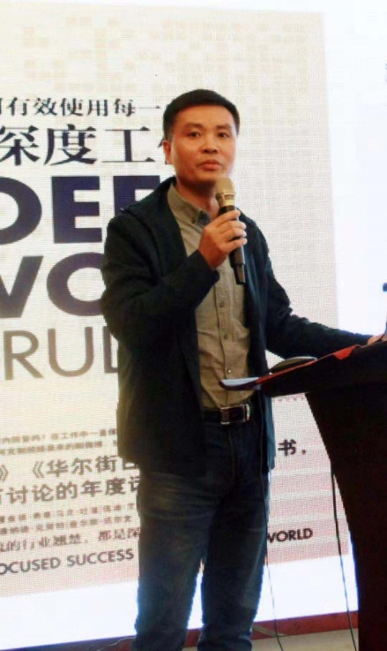20年来，通过职场、创业，切换商业模式，切换行业，一直致力于市场运营、企业管理、品牌塑造的实践与理论研究；同时也一直致力于打通从人力资源精准招募到可视化人力资源管理到企业高效培训体系构建的闭环通道，努力实现人岗匹配、人企联盟、管理高效、创新高频、品牌永续。

3. 邬盛根

安徽大学新闻传播学院广告学系主任，副教授，中国广告协会学术委员会委员，中国优秀广告作品IAI年鉴奖历届学术界评委，中国民主建国会安徽省委七届委员、经济委员会委员、安徽大学民建支部主任委员，合肥市蜀山区政协副主席。安徽省广告协会广告作品评审委员会理事，台湾“时报广告金犊奖”大陆筹备委员会委员及推广老师，安徽省大学生广告大赛历任评委。先后组织承担过几十项政府、企事业单位委托项目，进行项目策划、营销推广与广告传播、企业形象规划等课题研究。目前主要研究领域为广告学、品牌传播、市场营销学等，近期研究方向为广告学学科专业独立性，品牌接触点传播管理，企业形象识别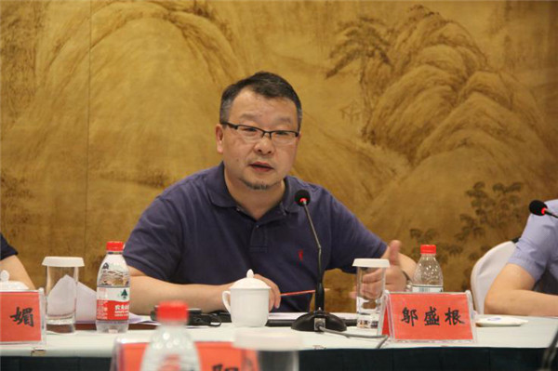系统设计等。